Pionierskie, podświetlane tylne panele w samochodach dostawczych Forda pomagają zachować bezpieczeństwo pracownikom służb drogowych.
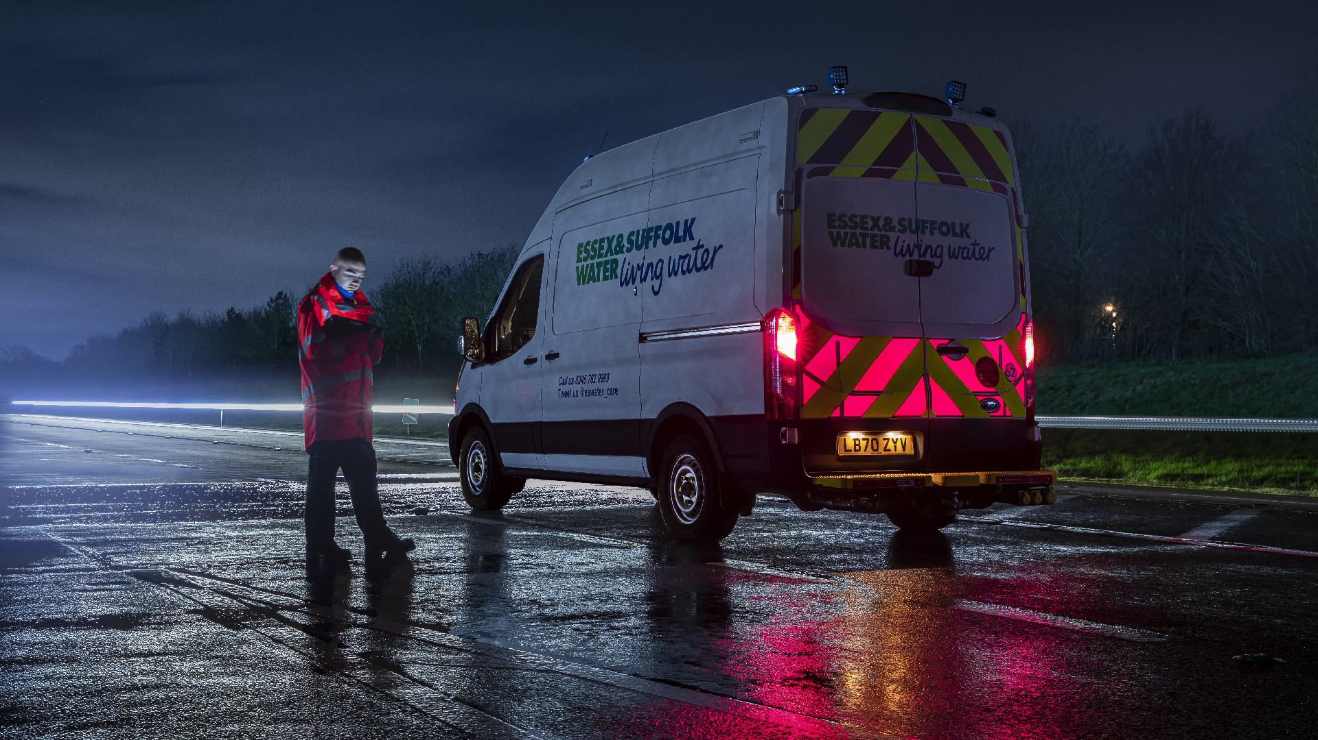

Niezależnie, czy chodzi o pomoc drogową, uzupełnianie ubytków w nawierzchniach dróg, utrzymanie sieci gazowej lub wodociągowej, wielu pracowników usuwających skutki awarii musi wykonywać swoje obowiązki w warunkach wysokiego ryzyka. Wielu z nich odnosi obrażenia w wypadkach lub ginie każdego roku na drogach Europy. ¹

Panele odblaskowe mogą ograniczyć liczbę wypadków, szczególnie w czasie długich, ciemnych zimowych nocy. Efektywność paneli odblaskowych uzależniona jest od świateł innych pojazdów i są one mniej skuteczne, gdy zbliżamy się do nich wyjeżdżając zza zakrętu. Ostatnio Ford wpadł na ciekawy pomysł.

Pierwsze w swoim rodzaju elektroniczne panele o wysokiej jasności nie wymagają innych źródeł światła, aby skutecznie ostrzegać z odległości. Czerwone pasy są podświetlane dzięki przepływowi prądu przez cienką warstwę gazu zawierającego fosfor - technologia ta jest już stosowana w kokpitach samolotów oraz w ekranach sprzętu medycznego i wojskowego.

Ford testował takie panele we współpracy z Northumbrian Water Group w Wielkiej Brytanii, umożliwiając inżynierom sprawdzenie ich skuteczności w rzeczywistych warunkach i ocenę korzyści płynących z zastosowania paneli, które świecą nawet wtedy, gdy inni kierowcy zaniedbują włączenie swoich reflektorów.

Obecnie panele dostępne są dla modeli Ford Transit i Transit Custom w Wielkiej Brytanii, a włączenie elektronicznych paneli świetlnych wysokiej jasności jest tak proste, jak naciśnięcie przełącznika za fotelem kierowcy. Northumbrian Water Group jest pierwszym komercyjnym użytkownikiem paneli. ² Obecnie Ford bada możliwości oferowania elektronicznych paneli świetlnych w innych krajach europejskich.

Sprzedaż vanów Transit i Transit Custom w ubiegłym roku wyniosła 203 074 egzemplarze, znacząco przyczyniając się do zajęcia przez Forda szósty raz z rzędu pozycji lidera w segmencie pojazdów użytkowych w Europie. ³

Cytaty

„Dla wielu naszych klientów praca na poboczach dróg jest niezbędną częścią ich obowiązków, niosącą ze sobą czasem niebezpieczeństwo. Chcemy mieć pewność, że tego rodzaju prace będą wykonywane tak bezpiecznie i efektywnie, jak to tylko możliwe. Pomysł stworzenia paneli, które mogą być podświetlane bez konieczności polegania na innych źródłach światła, przyszedł «błyskawicznie».”
Simon Robinson, główny inżynier programu, Special Vehicle Options, Ford of Europe

„Bardzo się cieszę, że pomysł, który zrodził się w wyniku współpracy naszych kierowców z zespołem innowacyjnych produktów Forda, staje się rzeczywistością. Poprawi to bezpieczeństwo pracy nie tylko w naszym sektorze, ale w przyszłości także we flotach samochodowych na całym świecie. Wiem, że dzięki temu nasze zespoły pracujące w niebezpiecznych warunkach drogowych poczują się pewniej i będą znacznie lepiej widoczne dla naszych klientów.”
Kate Wilson, szefowa transportu, Northumbrian Water Group

Materiały:

- https://www.youtube.com/watch?v=LkPFkwJjbE4&feature=youtu.be

¹ https://www.phsbesafe.co.uk/news/how-to-ensure-safety-for-roadside-recovery-workers

² Elektroniczne panele świetlne są obecnie używane przez Northumbrian Water Group. Działa ona w rejonach Essex & Suffolk Water, będących częścią Northumbrian Water Group.

³ Ford of Europe informuje o sprzedaży na 20 tradycyjnych rynkach europejskich: Austria, Belgia, Wielka Brytania, Czechy, Dania, Finlandia, Francja, Niemcy, Grecja, Węgry, Irlandia, Włochy, Holandia, Norwegia, Polska, Portugalia, Hiszpania, Rumunia, Szwecja i Szwajcaria.

# # #

O Ford Motor Company
Ford Motor Company z centralą w Dearborn w stanie Michigan w USA jest globalną marką oferującą samochody i usługi mobilne. Firma zatrudnia około 187 tys. pracowników w zakładach na całym świecie, zajmując się projektowaniem, produkcją, marketingiem, finansowaniem i serwisowaniem całej gamy samochodów osobowych, użytkowych oraz SUV-ów marki Ford i luksusowej marki Lincoln. Rozszerzając swoją działalność, Ford umacnia pozycję lidera w dziedzinie elektryfikacji pojazdów, inwestuje w rozwój mobilności, systemy autonomicznej jazdy oraz usługi dla pojazdów skomunikowanych. Więcej informacji na temat Forda, produktów firmy oraz oddziału Ford Motor Credit Company na stronie www.corporate.ford.com.

Ford of Europe wytwarza, sprzedaje i serwisuje pojazdy marki Ford na 50 indywidualnych rynkach, zatrudniając około 45 tys. pracowników we własnych oddziałach i łącznie około 58 tys. osób, po uwzględnieniu spółek typu joint venture oraz działalności nieskonsolidowanej. Oprócz spółki Ford Motor Credit Company, usługi firmy Ford of Europe obejmują dział Ford Customer Service Division oraz 18 oddziałów produkcyjnych (12 spółek całkowicie zależnych lub skonsolidowanych typu joint venture oraz 6 nieskonsolidowanych typu joint venture). Pierwsze samochody marki Ford dotarły do Europy w 1903 roku – w tym samym roku powstała firma Ford Motor Company. Produkcja w Europie ruszyła w roku 1911.

Kontakt: | Mariusz Jasiński
 | Ford Polska Sp. z o.o.
 | (22) 6086815
mjasinsk@ford.com

